Tournoi eFoot

Règlement de la Compétition
(Logo Club)

- CONTEXTE DE L’OPÉRATION
Le <Nom du Club> organise un Tournoi <Nom du Tournoi> en ligne sur le jeu <Nom du Jeu> et sur la plateforme <Nom de la console de jeu>.
Chaque participant s’engage à respecter les règles de respect, d’honnêteté, d’éthique et de convivialité avant, pendant et après la compétition, pour faire de cette coupe/ce tournoi, un moment de convivialité, de rassemblement à distance et de partage.
Tout mauvais comportement ou triche peut entraîner une exclusion à la compétition du participant.
- MODALITÉS D’INSCRIPTION

Le <Nom du Tournoi> est ouverte à tous les licencié(e)s FFF (Libre, Futsal, Entreprise, Loisir, dirigeant, arbitre, éducateur), âgés entre <Limite d’âge> sous réserve de leur acceptation par le <Nom du Club>. Chaque joueur devra être titulaire d’une licence lors de la saison <saison en cours> au sein du <Nom du club>.

Le nombre de participants est <illimité>/<limité> à <nombre de joueurs>. Les inscriptions seront ouvertes du <date de début des inscriptions> au <date de fin des inscriptions> inclus.
L’inscription est <gratuite>/<payante>, d’un montant de <valeur du montant>.
[Si la gestion du tournoi passe par le site Toornament] :
Chaque joueur devra créer un compte gratuit sur le site toornament.com et s’inscrire au tournoi <Nom du Tournoi>, transmis par l’organisateur.
Lors de l’inscription, chaque joueur devra renseigner l’intégralité des informations demandées et être titulaire d’un identifiant PSN pour participer à la compétition.
Le <Nom du club> se réserve le droit de vérifier, à tout moment durant la compétition, la véracité des informations transmises par les joueurs et pourra prononcer une sanction pouvant aller jusqu’à l’exclusion de la compétition de tout contrevenant.
- MODALITÉS D’ORGANISATION
Le format et la durée de la compétition seront décidés par le <Nom du club> à l’issue des inscriptions et en fonction de leur nombre.
Pour le bon déroulement des matchs, les joueurs se mettent en relation via leur identifiant PSN et sont libres d’organiser leur rencontre.
[Si création d’une page Facebook privée/Groupe WhatsApp pour mettre en relation les joueurs entre eux] :
Un groupe Facebook privé/un groupe WhatsApp réunissant tous les participants est créé afin de mettre en relation les participants. Les matchs, résultats et classements y seront actualisés.
Les rencontres se disputeront via le mode de matchs amicaux en ligne via la procédure suivante :
Amicaux En Ligne Nouvelle Saison Amicale Inviter (en utilisant l’identifiant PSN de votre adversaire).
Les participants sont libres d’organiser leur match quand ils le veulent, à condition que ceux-ci se disputent avant la date butoir du tour, préalablement imposée.
Si l’adversaire ne répond pas ou est inactif, ne le mettez pas forfait et disputez votre prochain match. Les forfaits seront comptabilisés uniquement à la fin de la phase des groupes.
En cas de difficulté pour les joueurs à se connecter entre eux via le PSN, les participants peuvent se mettre en contact via le chat de la plateforme Toornament/ou autre site de gestion de tournois ou le groupe privé/ou autre groupe permettant un contact entre les joueurs
Les participants doivent reporter le résultat (victoire, nul ou défaite) et le score lors de la saisie sur la plateforme de la compétition. Tout résultat n’affichant pas ces deux éléments ne sera pas pris en compte.
Les joueurs devront fournir une preuve du résultat final de la rencontre (capture d’écran ou photographie du résultat du match) pour pallier tout litige.

- SYSTÈME DE L’ÉPREUVE
La compétition sera disputée par <Nombre de joueurs> et se disputera en <Nombre de phases>.
PHASE 1 :
Une « Phase 1 », composée de <Nombre de groupes> de <Nombre de participants> chacun.
[Exemple : 30 groupes de 4 participants chacun].
Les participants s’affronteront sous la forme d‘un match <BO1 (match aller)/BO2 (match aller-retour)/autre>.
Les participants ne sont pas tenus de disputer leurs rencontres dans l’ordre prévu. Si un adversaire ne répond pas, le participant ne doit en aucun cas le mettre « forfait » et doit disputer son prochain match.
Les forfaits seront comptabilisés uniquement à la fin de la phase.
Les 2 premiers de chaque groupe seront qualifiés pour la phase <Nom de la prochaine phase> (exemple : <phase d’élimination directe>/<phase de poules>).
En cas d’égalité de points entre deux ou plusieurs joueurs, les participants seront départagés de la manière suivante :
- Le nombre de points du (des) match(es) joué(s) entre eux.
- La différence de but sur l’ensemble des matches du groupe
- Le nombre de victoires
- Le nombre de forfaits
Si la phase 1 ne permet pas de qualifier 2 participants pour chaque groupe, le club se réserve le droit de repêcher unilatéralement le nombre de participants nécessaire pour parvenir au nombre exact de qualifié.
PHASE 2 :

Les <Nombre de participants> qualifiés disputeront la <Nom de la phase 2> (exemple : <phase à élimination directe>), commençant lors des <XXXème de finale> (exemple : <128e de finale/64e de finale/32e finale/etc.>). Les participants s’affronteront sur la forme de match <BO1 (match aller)/BO2 (match aller-retour)/autre>.
En cas d’égalité à la fin du temps réglementaire d’un match à élimination direct, le match devra être rejoué jusqu’à ce que l’un des participants remporte le tour.

Le vainqueur du tournoi sera celui qui aura remporté la finale, disputée en conclusion de la <Phase X (Numéro de la dernière phase)>

- RÈGLES DU JEU
[Réglages par défaut]
Chaque rencontre se déroulera, par défaut, via les réglages suivants :
- Durée période : 6 minutes
- Vitesse : Normale
- Type effectif : En ligne. Seules sont donc autorisées les formations préenregistrées dans le jeu (sans aucune modification).
- L’utilisation d’effectif personnalisé est strictement interdite.
- Assistance puissance passe : Non
- Défense tactique obligatoire
- Tactiques personnalisées autorisées
- Une pause ne peut être mise que si le ballon est sorti de l’aire de jeu ou après une faute. Si cette règle n'est pas respectée, un avertissement pourra être donné au joueur.

L’utilisation d’effectif personnalisé est strictement interdite. Si votre adversaire utilise un effectif modifié, quittez la partie et rappelez-lui que seul le paramètre « en ligne » est autorisé.
Si la règle est encore transgressée, mettez votre match en arbitrage, avec les preuves nécessaires (captures d’écran, photographies, etc.). Le sort de votre rencontre sera donc étudié par le <Nom du Club>.
RAPPEL : il ne faut pas confondre « effectif personnalisé » et « composition d’équipe ». Un « effectif personnalisé » correspond aux changements tels que le « boost » des notes de joueurs ou le transfert de joueur d’une équipe à une autre. Le changement de « composition d’équipe » (4/4/2, 5/2/3, etc.) ainsi que le placement des joueurs sur le terrain sont autorisés.
Les points sont comptés comme suit :
- Match gagné : 3 points
- Match nul : 1 point
- Match perdu : 0 point
- Forfait ou match perdu à la suite d’une décision de l’organisateur
en raison d'un litige (mauvais comportement, triche, abandon de
terrain volontaire) : -1 point

- COMMENT JOUER ?

[Si la gestion du tournoi passe par le site Toornament] :
Les participants ont 2 solutions pour trouver les matchs qu’ils doivent disputer :
- Sur la page principale du site Toornament, cliquez sur l’onglet « Mes matchs ». Vous verrez alors afficher tous vos matchs à venir et vos adversaires. C’est aussi sur cet onglet que vous pourrez consulter vos derniers résultats.
- Sur la page du tournoi <Nom du Tournoi>, vous verrez apparaître un onglet tout à droite nommé « Mes matchs ».
Pour trouver l’ID PSN de votre adversaire, le joueur doit cliquer sur le bouton « Joueur » à côté du nom de votre adversaire.
Il peut également utiliser le chat de la plateforme pour définir du moment où la rencontre sera disputée.

- REPORT DES RÉSULTATS

[Si la gestion du tournoi passe par le site Toornament] :
À la fin de chaque rencontre, les participants doivent noter sur le site le résultat de la rencontre (victoire, nul ou défaite) ET le score lors de la saisie. Tout résultat n’affichant pas ces deux éléments ne sera pas pris en compte.
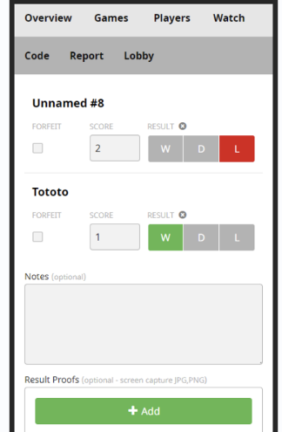
Les joueurs devront fournir une preuve du résultat final de la rencontre (capture d’écran ou photographie du résultat du match).
Les joueurs peuvent également prendre une vidéo du but via le bouton « Share » pour éviter tout problème de contestation ou une capture d’écran à l’engagement suivant le but (en appuyant sur pause lorsque vous n’avez pas le ballon).
Pour « reporter » le résultat, les joueurs doivent suivre la procédure suivante :
- Via l’onglet « Mes matchs », cliquez sur le match correspondant et sur l’onglet « Report ».
Vous aurez alors accès à la saisie des résultats, comme vu sur l’image à droite.
- Reportez le score du match ET le résultat (victoire, nul ou défaite).

- LITIGES
S’il convient de rappeler que cette compétition doit se dérouler dans un cadre apaisé et festif, en cas de contestations de résultats ou de tout autre litige, les participants devront prouver le résultat de la rencontre et /ou toute faute ou mauvais comportement par une preuve (capture d’écran, enregistrement, etc.).
Le <Nom du Club> ne pourra se saisir de contestation qu’en cas d’apport matériel et irréfutable de preuve.
Les litiges et réclamations examinés par le <Nom du Club> sont sans appel et donc insusceptibles de recours de la part des joueurs.
En cas de litiges : Contester un rapport de match
- Dirigez-vous vers la page du match dont vous souhaitez contester le résultat. Vous verrez alors un onglet « Rapport » comme ci-dessous.
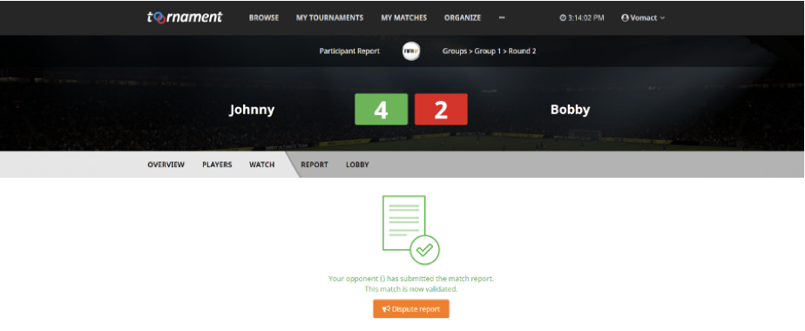

- Dans cette partie, vous pourrez faire votre propre rapport de match, et soumettre votre contestation.
- IMPORTANT : Pensez bien à prendre les captures d’écran qui prouveraient un score erroné, un cas de triche ou de mauvais comportements.
- L’organisateur/administrateur du tournoi verra alors apparaître le litige sur son tableau de bord et étudiera le litige. Les contestations qui n’auront aucune preuve ne seront pas prises en compte.
N’oubliez pas que vous êtes en pleine autonomie pour la saisie des scores. La bonne foi et le fair-play doivent donc primer afin que ce tournoi se déroule dans les meilleures conditions.

- RÉCOMPENSES [SI PRÉVUES]
Le ou les vainqueurs sera/seront récompensés par des lots individuels et collectifs.
(Vous pouvez déjà nommer les lots à gagner si vous les connaissez déjà)
Le ou les vainqueurs pourra/pourront être amené(s) à représenter le <Nom du Club> lors d’un prochain tournoi départemental (pas obligatoire de le marquer, cela dépend du but de votre tournoi).

Identifiant de connexion Playstation permettant de jouer en ligne

